Movimientos del Tenis: La Importancia del Entrenamiento Lateral
PubliCE Standard · 2009
Mark S Kovacs
Player Development, United States Tennis Association, Boca Raton, Florida.
+ - Comentar

INTRODUCCION
Mejorar el movimiento específico del tenis de un atleta requiere que el preparador físico o el entrenador comprenda los patrones de movimiento que ocurren durante el juego, puesto que los movimientos del tenis son muy específicos de una situación y se llevan a cabo en un entorno reactivo (14). Esta irregularidad de movimiento y la necesidad de responder de manera continua a situaciones requieren que el preparador físico dedique tiempo para comprender el estilo de juego, la estrategia, las fortalezas y debilidades de movimiento del atleta, que sirven de ayuda para el desarrollo de un programa de entrenamiento de los movimientos específicos del tenis. Aunque los movimientos en el tenis tienen algunas características que concuerdan con todos los atletas, son muy específicos de la posición en la que se encuentran los atletas en la cancha y del tipo de tiro que acabe de hacer su rival. Por lo tanto, es ampliamente diferente que enseñarle a un receptor a cruzar la línea de golpeo en el fútbol americano o a un esprinter a partir de los tacos de salida. El tenis es un deporte sumamente reactivo y es necesario que el entrenamiento de los movimientos progrese desde un entorno de destreza simple cerrado a un entorno de destreza abierto utilizando estímulos visuales. Es importante que los preparadores y entrenadores comprendan la función de la cognición y la toma de decisiones en la capacidad de un atleta de reaccionar ante un estímulo (pelota de tenis). La capacidad de reaccionar tendrá un efecto directo en la velocidad percibida y la agilidad del jugador de tenis. Dado que el propósito de este artículo es evaluar los aspectos físicos del movimiento lateral específico del tenis, la acotada discusión se centrará en la importante área de cognición y toma de decisiones. En la literatura (32) se puede hallar una discusión más profunda y la revisión de la cognición y toma de decisiones.

LAS EXIGENCIAS HABITUALES DEL MOVIMIENTO
En el tenis competitivo, la duración promedio de un punto es de menos de 10 segundos (11, 12) con una recuperación entre puntos que en general es de entre 20 y 25 segundos, dependiendo de ciertas reglas. Después de cada 2 juegos (mínimo de 8 puntos), el atleta tiene un descanso de 90 segundos antes de que se juegue el punto siguiente. Aunque cada punto en el tenis es ampliamente diferente, es útil para el preparador físico comprender las exigencias del movimiento del tenis competitivo. Los jugadores de tenis hacen un promedio de 4 cambios direccionales por punto (15, 27) pero puede variar de un solo movimiento a más de 15 cambios direccionales en un punto muy largo. En un partido competitivo es común que los jugadores realicen más de 1000 cambios de dirección. En el Abierto de Francia (uno de los 4 torneos profesionales más importantes, también conocido como torneo de Grand Slam), que se juega en una superficie de arcilla, se ha realizado un estudio de 1540 golpes para determinar las distancias habituales cubiertas. Los investigadores descubrieron que el 80% de todos los golpes se hacían en menos de 2,5 m., y menos del 5% de los golpes se hacían requiriendo desplazamientos de más de 4,5 m. entre golpes (24). Otros estudios similares han hallado que las distancias del movimiento en promedio eran de 4 m. por cambio de dirección (25). Las distancias relativamente cortas que cubre un jugador en cada golpe son en general menores a 2,0 m., sin embargo bajo una presión de tiempo mayor (exigencia de carrera aumentada), los atletas pueden correr en promedio alrededor de 4 m. (máximo de entre 8 y 12 m.) (33). Es interesante señalar que los jugadores de tenis pueden cubrir alrededor de 0,25 a 0,50 m. más en su lado de drive que en el lado de su revés (33). Estos son hallazgos importantes, puesto que la mayoría de los programas de velocidad y rapidez de otros deportes tienen como objetivo distancias que son más largas donde se puede alcanzar una posición de aceleración tradicional completa. En el tenis no es común que se alcancen distancias donde el atleta experimente una técnica de aceleración tradicional.
Además, la mayoría de los movimientos en el tenis son laterales. En un estudio del movimiento de los jugadores profesionales se halló que más del 70% de los movimientos eran de lado a lado con menos del 20% de los movimientos en dirección hacia adelante y menos del 8% de los movimientos en dirección hacia atrás (33). Esta es una estadística de vital importancia para los preparadores y entrenadores porque el desarrollo de la aceleración y desaceleración lateral en las distancias descritas anteriormente son los principales factores determinantes en el importante movimiento del tenis. Se sabe que la aceleración linear, la velocidad máxima linear y la agilidad son todas habilidades biomotoras separadas y diferentes que es necesario entrenar por separado (36), pues el entrenamiento de una no impactará de manera directa en la mejora de la otra. Por lo tanto, las sugerencias de entrenamiento favoritas para el tenis deberían ser las de enfocar el entrenamiento en los movimientos laterales en el 60 a 80 % del tiempo, el 10 a 30 % del tiempo en los movimientos lineares hacia delante, y sólo en alrededor del 10 % del tiempo en el movimiento linear hacia atrás.

MODO EN QUE LAS DIFERENTES SUPERFICIES INFLUENCIAN EL MOVIMIENTO DEL TENIS
El tenis se juega en muchas superficies de juego diferentes, incluso en el nivel profesional. Aunque hay muchas superficies diferentes alrededor del mundo, en beneficio de la discusión, hay 3 grupos de superficies principales en las que los jugadores compiten habitualmente: canchas duras, canchas de arcilla y canchas de césped. Estas superficies diferentes de cancha dan como resultado diferentes exigencias en el movimiento debido a la velocidad, amortiguación y fricción de la cancha. Brody (4) ha descubierto que la fuerza horizontal de fricción afecta enormemente la velocidad de la pelota y es un factor determinante en la velocidad en la cancha. Puede haber hasta un 15% de diferencia en la velocidad de la pelota después del rebote, dependiendo de la superficie de la cancha. En general, una cancha de arcilla es más lenta que una cancha dura. Esta reducción en la velocidad de la pelota les permite a los atletas más tiempo para alcanzarla, prolongando así la duración de los puntos jugados en las canchas de arcilla. Un análisis notacional computado de 252 partidos singles profesionales descubrió que los peloteos de los partidos singles femeninos (promedio 7,1 segundos) fueron significativamente más largos que los peloteos de los partidos singles masculinos (5,2 segundos). Los peloteos en canchas de arcilla de nivel profesional fueron significativamente más largos que en cualquier otra superficie (23). En un estudio que analiza los puntos de los valores iniciales como porcentaje del total de los puntos en los 4 Grand Slams halló (23):
- Abierto de Francia (cancha de arcilla) 51%
- Abierto de Australia (cancha dura) 46%
- Abierto de Estados Unidos (cancha dura) 35%
- Wimbledon (césped) 19%
Otra diferencia interesante entre las superficies es que en las canchas duras los jugadores profesionales se encuentran bajo una presión de tiempo mayor el 45% del tiempo, mientras sólo es el 29% en canchas de arcilla (25). Por lo tanto, los preparadores deben tomar en cuenta estas estadísticas a la hora de preparar a los atletas para eventos de canchas duras contra eventos de canchas de arcilla.

EL MOVIMIENTO LATERAL EN EL TENIS
Con el entrenamiento de la agilidad enfocado al desplazamiento lateral, se pueden observar mejoras en los tiempos de reflejo espinal de los siguientes músculos (vasto interno/ lateral interno debido al traslado del tibial anterior) y en el tiempo de respuesta cortical de los músculos isquiotibiales medios (semimembranoso, semitendinoso) (35). Esto resulta útil para los preparadores físicos a la hora de diseñar programas de entrenamiento en los gimnasios, pues debería ayudar a enfocar el entrenamiento en los músculos específicos y los movimientos que pueden ayudar a mejorar el desempeño de los movimientos laterales. Existen una infinidad de movimientos que realiza un jugador de tenis durante cada partido o práctica (en una situación perfecta, se entrenarán todos los movimientos y distancias posibles); sin embargo, en la mayoría de las situaciones prácticas es necesario implementar un programa de entrenamiento que aproveche bien el tiempo. Para ayudar a los preparadores físicos a comprender los elementos habituales que se utilizan en el movimiento lateral en la cancha, existen 3 movimientos iniciales diferentes que por lo general utilizan los jugadores durante el movimiento en la línea de fondo: la finta de salida, el paso pivote y el gravity step.
- Se ha descrito que la finta de salida consiste en pisar primero con el pie adelantado en dirección a la pelota que se aproxima (Figura 1).
- El paso pivote implica girar sobre el pie adelantado mientras se gira la cadera hacia la pelota y se da el primer paso hacia la pelota con la pierna opuesta (Figura 1).
- El gravity step incluye acercar el pie adelantado hacia el cuerpo, alejarlo de la dirección de la pelota que se aproxima y por último alejarlo de la dirección del movimiento que se intenta hacer (Figura 1). Este pequeño paso (sin peso) en verdad corre el centro de gravedad de la base de apoyo.
En un estudio que comparó la finta de salida, el paso pivote y el gravity step en los movimientos del tenis, se halló que el método más rápido para moverse lateralmente fue utilizando el gravity step (2). Los autores especularon que la mayor velocidad hacia la pelota y el mejor control se debieron al hecho de que el gravity step produce un movimiento general hacia la pelota después del movimiento inicial del pie adelantado en dirección opuesta a la pelota. A diferencia de la finta de salida (donde el centro de gravedad permanece en medio de la base de apoyo), el gravity step crea un “desequilibrio dinámico” (2). Este movimiento del centro de gravedad fuera de la base de apoyo en verdad ayuda a mover el cuerpo lateralmente hacia la pelota. Este es un principio similar al del paso de dejada (o paso de drop), que se ve cuando los atletas intentan quebrar la inercia en dirección hacia adelante (17). En la actualidad, en la literatura del tenis se dispone de datos limitados sobre cómo estructurar mejor los programas de entrenamiento del movimiento lateral utilizando volúmenes e intensidades variados. Es necesario investigar más para proporcionarle al preparador más datos útiles sobre los patrones de volumen, intensidad y carga para el entrenamiento del movimiento lateral específico del tenis.

MOVIMIENTO DE RECUPERACION
El movimiento de recuperación ocurre inmediatamente después de que los atletas han completado su golpe e intentan regresar a una posición que les permita realizar un movimiento eficaz para el próximo golpe. Existen dos posiciones de movimiento habituales que se utilizan durante el movimiento de recuperación: cruce lateral (Figura 2) o el shuffle lateral (Figura 3).
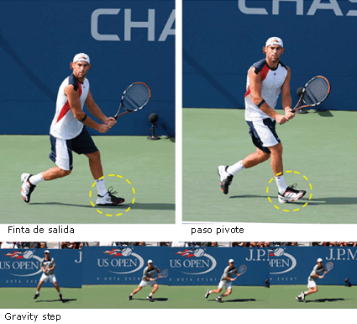
Figura 1. Tres movimientos laterales diferentes del tenis: finta de salida, paso pivote y gravity step.
El cruce lateral es más apropiado para los movimientos que requieren respuestas más rápidas y distancias mayores (27). El shuffle lateral es más común cuando el atleta tiene poco tiempo adicional para volver a su posición antes de tener que moverse de manera vertiginosa hacia el próximo golpe (27). A la hora de estructurar las sesiones de movimientos del tenis es importante incorporar ambos.

CONCEPTO ERRONEO DEL PASO SEPARADO (SPLIT STEP)
Debido a la evolución del tenis y la dependencia de la velocidad y la potencia en el juego de hoy, los patrones de movimiento de los jugadores se han adaptado. Las primeras descripciones del paso separado reportaban la toma de contacto con la cancha con ambos pies de manera simultánea (9) y luego el atleta reaccionaba hacia la izquierda, derecha, adelante o atrás, dependiendo de dónde se le había pegado a la pelota.
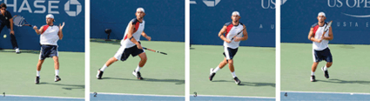
Figura 2. Paso de cruce lateral.
Figura 3. Paso de shuffle lateral.
No obstante, debido a los avances en la velocidad del deporte y la habilidad de los preparadores físicos para analizar a los atletas mediante la utilización de video de alta velocidad, ha surgido que en realidad los jugadores de elite reaccionan en el aire durante el paso separado y toman contacto con el suelo con el pie más alejado del objetivo pensado una fracción de segundo antes que el otro pie. Un ejemplo sería que los diestros que se preparan para golpear un drive, tomarán contacto con el suelo primeramente con el pie izquierdo (Figura 4). Antes de que el pie derecho tome contacto con el suelo, los atletas rotan con delicadeza su cadera externamente hacia el movimiento intencionado en dirección a la pelota. En el jugador diestro, esto resultaría en que el pie derecho apunta hacia afuera (Figura 4). El patrón de movimiento descrito anteriormente ha sido una evolución natural para mejorar la habilidad de los atletas para reaccionar ante la pelota que se acerca y aumentar al máximo la relación movimiento-tiempo.
“En Puntas de Pie”
Muchos preparadores físicos pretenden que sus tenistas jueguen en puntas de pie (o sobre la parte anterior a la planta del pie). Sin embargo, es un concepto erróneo que los jugadores de tenis se mueven de esta manera en la cancha. Esto ha derivado del hecho de que los jugadores de tenis en general tienen formaciones callosas en la parte anterior a la planta del pie y en los dedos de sus pies. Al analizar la mecánica del movimiento del pie y el tobillo de los jugadores de tenis, es claro que estos utilizan una progresión del talón a los dedos similar a la que utilizan los corredores y otros atletas (28). Por lo tanto, el ejemplo de entrenamiento “en puntas de pie” debería eliminarse del lenguaje corriente del entrenador de tenis.

ASPECTOS NEURALES DEL MOVIMIENTO
Desarrollar las capacidades de movimiento máximo de un atleta sobre la cancha de tenis requiere la combinación del desarrollo técnico, físico y neural. Esta sección discute los aspectos del desarrollo neural que deberían comprenderse para ayudar al preparador en la implementación del entrenamiento de los movimientos específicos del tenis. Sin embargo, debe comprenderse que la mayor parte de la información en esta área se ha obtenido de movimientos lineales así como también durante actividades de salto vertical, y aún se necesita más información para las respuestas inducidas por la agilidad que son específicas del tenis. Los movimientos de intensidad máxima requieren altos niveles de activación neural (21). Desde la literatura se ha demostrado que los parámetros neurológicos medibles (velocidad de conducción nerviosa [NCV]), electromiografía máxima [EMG], reclutamiento de unidades motoras y reflejo H) se alteran en respuesta al entrenamiento físico (29), específicamente en el entrenamiento de la velocidad. Se han reportado diferencias en la técnica de carrera y los patrones de activación muscular entre los atletas de esprint entrenados en comparación con los controles o los atletas de resistencia (29).
Velocidad de Conducción Nerviosa
La NCV (velocidad de conducción nerviosa) es una medición de la velocidad en la que puede transmitirse un impulso por una neurona motora y está fuertemente relacionada al tiempo de contracción muscular (1, 18).
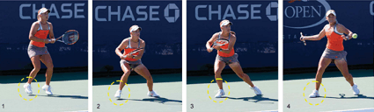
Figura 4. Paso separado.
Una NCV rápida es la representación de un breve período refractario. Este período refractario disminuido puede permitir una frecuencia de impulso mayor, que daría como resultado un nivel incrementado de activación muscular.
Excitabilidad de las Motoneuronas y Adaptación Refleja
Un incremento en la excitabilidad de una motoneurona lleva a una contracción muscular más intensa (26). La excitabilidad de una neurona motora en general se evalúa mediante la utilización del reflejo H. A menudo se considera al reflejo H como una respuesta refleja monosináptica análoga al reflejo del tendón, aunque se obtiene mediante la estimulación eléctrica (29). El entrenamiento debería tener el objetivo de incrementar esta excitabilidad de la neurona motora para mejorar la velocidad y la fuerza de la contracción muscular con el fin de mejorar el movimiento. Durante la fase de postura, las pruebas sugieren que el reflejo de estiramiento hace una importante contribución al EMG del extensor de la pierna, ayudando a la fuerza propulsora (6). Es probable que la actividad muscular previa (actividad anterior al contacto con el suelo) incremente la sensibilidad del eje muscular, potenciando la contribución del reflejo de estiramiento (19). La utilización de los programas que tienen un enfoque pliométrico deben implementarse con un enfoque lateral. La elasticidad del tendón es el grado de elasticidad del tendón, que afecta la fuerza a través del músculo y la reacción resultante de los ejes musculares. Se ha especulado que el entrenamiento para la fuerza y la potencia incrementarán el componente de reacción de la longitud que se origina desde los ejes musculares, que se puede incrementar por medio del entrenamiento, posiblemente mejorando la rigidez muscular en el contacto (1, 10, 13). Entonces se plantea la hipótesis para mejorar las fuerzas de reacción del suelo (GRFs) y que resulte en movimientos más fuertes.
Tiempo de Reacción
Otra área que puede tener un impacto inmediato en lo veloz que parece un atleta en distancias cortas es el tiempo de reacción del atleta. Se define como tiempo de reacción al tiempo proveniente de un estímulo (conciencia visual de los golpes/pelotas del rival) hasta que se produce la fuerza (30). Por más de 100 años, las cifras aceptadas para los tiempos de reacción simple para los individuos en edad universitaria han sido de alrededor de 190 milisegundos (0,19 segundos) para estímulos de luz y alrededor de 160 milisegundos (0,16 segundos) para estímulos de sonido (3, 7). Sin embargo, los atletas más veloces del mundo tienen constantemente tiempos de reacción inferiores a 0,15 segundos (8, 20). En eventos idénticos, las mujeres han demostrado tener tiempos de reacción más largos que los hombres (22). No obstante, el tiempo de reacción no guarda una buena relación con los esprints que duran más de unos pocos segundos (20), pero guarda muy buena relación con las distancias que por lo general se ven en el juego de tenis (20). Por lo tanto, entrenar un atleta para mejorar el tiempo de reacción debería ser un componente del entrenamiento de los movimientos del tenis, la técnica lateral, la fuerza y la potencia. En muchos ejercicios de entrenamiento debería utilizarse un estímulo visual como ayuda para desarrollar el tiempo de reacción visual. Un estímulo auditivo (silbido, voz y aplauso) es menos específico del tenis que el visual. El beneficio del progreso de no tener estímulo, a un sólo estímulo visual hasta múltiples estímulos visuales ayudará a desarrollar la habilidad de reaccionar del atleta. Mejorar el tiempo de reacción de elección de los atletas (teniendo que responder a más de 1 estímulo [34]) puede ayudar a los atletas del tenis en sus reacciones en la cancha y sería aconsejable agregarlo como un estímulo del entrenamiento durante el entrenamiento fuera de la cancha. Un estudio que analiza los tiempos de reacción promedio (desde el lanzamiento de la pelota desde una máquina hasta el movimiento inicial de la raqueta) en voleos de jugadores especializados en el tenis obtuvo 0,226 segundos para el drive y 0,205 para el revés (5). Es importante enseñar la técnica del movimiento antes de progresar a entornos que supongan más desafíos incluyendo estímulos visuales.
Movimiento de Iniciación
Después de quebrar la inercia, el objetivo del atleta es incrementar la aceleración. Los atletas más veloces tienen mayor producción de fuerza y velocidad horizontal que los atletas más lentos en los últimos puntos de contacto con el suelo (22). Esto significa que la producción de potencia en la última etapa de contacto con el suelo es más elevada en los atletas más veloces, y ésta es un área en la que los preparadores físicos deberían concentrarse en las sesiones de entrenamiento. El incremento de la producción de potencia durante el contacto con el suelo aumentará de manera directa las GRFs, dando como resultado respuestas más rápidas.
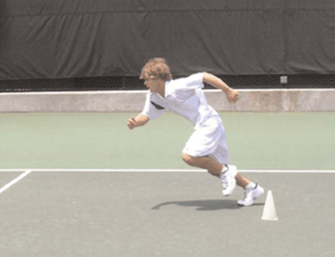
Figura 5. Posición del primer paso desde una posición estática: aceleración linear inicial (reimpreso con permiso de Kovacs et al. [15]).
La técnica de esprint durante la aceleración de un atleta es muy diferente a la de un atleta que está corriendo a una velocidad máxima o cerca de alcanzar la misma (19, 31) (Figura 5). La mayoría de los atletas competitivos no alcanzan la velocidad máxima hasta los 40 a 60 m. (dependiendo del nivel de entrenamiento/habilidad genética). Como se mencionó anteriormente, los atletas del tenis en general se mueven menos de 2,5 m. y rara vez exceden los 5 m., y menos del 30% de los movimientos son hacia adelante/atrás (33). Es imprescindible que la mayoría de los programas de entrenamiento se estructuren de manera apropiada a fin de entrenar de manera específica los movimientos que se experimentan durante el juego del tenis.
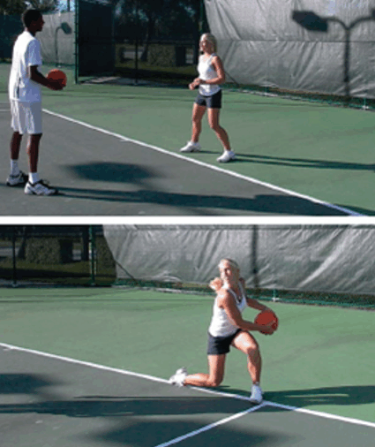
Figura 6. Movimiento lateral utilizando un balón medicinal (secuencia de revés para un jugador diestro). Este ejercicio también se puede realizar del lado del drive.

RESUMEN Y APLICACION PRACTICA
Es necesario que los preparadores físicos y entrenadores conozcan los patrones de movimiento, la especificidad y el entorno reactivo en los que se desarrolla el tenis a fin de desarrollar programas de entrenamiento que progresen desde un entorno de destrezas simples y cerradas hasta un entorno de destrezas abiertas utilizando estímulos visuales. Las exigencias de los movimientos en el tenis son muy diferentes a las de otros deportes, y los programas de entrenamiento apropiados deberían estar ajustados a los índices trabajo-pausa, la distancia, la cantidad de cambios direccionales y los tipos de movimiento. A la hora de estructurar las sesiones de movimientos del tenis es importante incorporar todas estas acciones. Varios de los aspectos del desarrollo neural que deberían comprenderse a fin de ayudar al preparador en la implementación del entrenamiento de los movimientos específicos del tenis incluyen los principios para mejorar los parámetros neurológicos medibles y el tiempo de reacción. El entrenamiento específico de la velocidad ha demostrado que mejora la NCV, la EMG máxima y el reclutamiento de las unidades motoras o reflejo H. Una mayor NCV es una representación de un período refractario breve que puede posibilitar una frecuencia de impulso mayor en un nivel de activación muscular incrementado. El entrenamiento (como los programas pliométricos con enfoque lateral) logra el objetivo de incrementar la excitabilidad de la neurona motora a fin de mejorar la velocidad y la fuerza de la contracción muscular para mejorar el movimiento. Además, se ha planteado la hipótesis de que la elasticidad del tendón mejora las GRFs y da como resultado movimientos más fuertes.

EJEMPLOS DE EJERCICIOS PARA EL ENTRENAMIENTO LATERAL ESPECÍFICO DEL TENIS
- Movimiento lateral con balón medicinal: Este ejercicio estimula el movimiento lateral que los jugadores de tenis deben realizar durante los puntos (secuencia de revés para un jugador diestro – Figura 6). La inclusión del estímulo visual del balón medicinal (MB) que se lanza hacia ellos requiere que los atletas desaceleren a la vez que mantienen el equilibrio para atrapar de manera eficiente el MB a la vez que fortalecen su núcleo corporal y mejoran el equilibrio dinámico del tren inferior. Una progresión avanzada es mantener la posición de agarre por 2 a 4 segundos seguida de un lanzamiento explosivo del MB, tan lejano como el atleta pueda arrojarlo. Desde el punto de vista del preparador físico, el estímulo visual debería ser la transferencia de GRF a través del núcleo corporal y la ascensión a través de la parte superior del cuerpo para generar la potencia para el lanzamiento del MB.
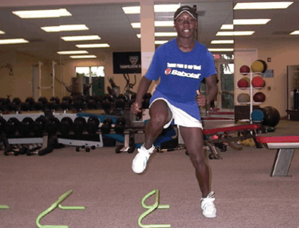
Figura 7. Carreras laterales con mini vallas (16).
- Carreras laterales con vallas en miniatura (Figure 7 (16)): Es un movimiento lateral con enfoque pliométrico que se concentra en los músculos del tren inferior, desde la perspectiva que reduce el estiramiento, pero también al final de cada serie de 4 vallas, el atleta necesita desacelerar y detenerse por completo y mantener la posición del centro de masa inferior por 2 segundos antes de reacelerar al regresar al ejercicio.
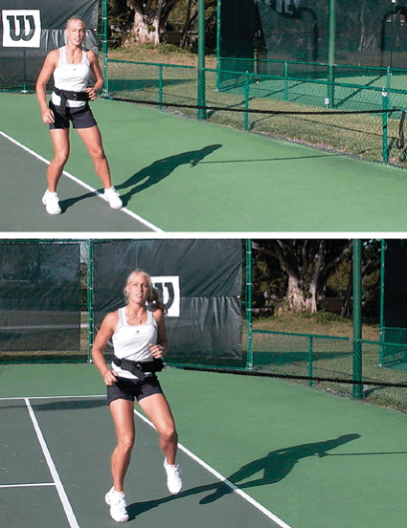
Figura 8. Carreras laterales contra resistencia.
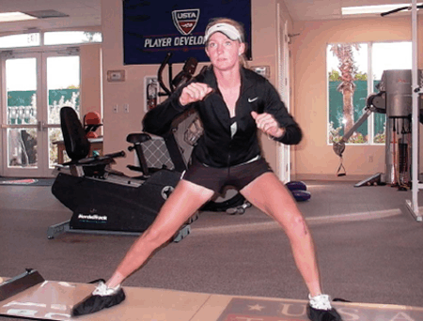
Figura 9. Tabla de deslizamiento lateral.
- Carreras laterales contra resistencia: Este es un ejercicio más avanzado que sólo debe incorporarse una vez que el atleta tiene fuerza y estabilidad en dirección lateral para obtener un beneficio de la resistencia adicional sin que se reduzca la técnica (Figura 8). Este ejercicio trabaja sobre los músculos profundamente involucrados en los movimientos laterales y requiere que el atleta equilibre la parte superior del cuerpo, mientras que la parte inferior presiona contra la resistencia en una dirección lateral.
- Tabla de deslizamiento: la utilización de una tabla de deslizamiento es un gran método para desarrollar los músculos y los movimientos necesarios para el movimiento lateral del tenis – en especial cuando un atleta debe competir sobre una superficie de arcilla (Figura 9). El movimiento de deslizamiento simula una exigencia similar a la del movimiento del tenis en cancha de arcilla. Este ejercicio se puede mejorar mediante la utilización de una pelota de tenis como estímulo del entorno, que el atleta debe atrapar mientras se desliza. Esto incrementa la especificidad en el tenis del ejercicio e incluye la necesidad de reaccionar ante un estímulo (pelota de tenis) que es idéntico al estímulo de la cancha.
- Shuffle de línea T a línea S: Este ejercicio hace que el atleta comience en la línea T (centro de la cancha) a la vez que queda frente a la red y procede a realizar el shuffle lateral hacia la línea S (línea de singles) y de vuelta hacia la línea T (Figura 10). Esto abarca la distancia habitual que un jugador de tenis tiene recorrer antes de cambiar de dirección durante los partidos. Una vez que se comprende el movimiento, el preparador puede entonces proporcionar un estímulo visual o auditivo para instar al atleta a realizar un paso de cruce (Figura 2) o bien un shuffle (Figura 3) al cambiar de dirección. Este ejercicio también puede incluir una dificultad mayor y más especificidad del juego de tenis mediante la inclusión de estímulos de entorno que requerirían que el atleta responda a un estímulo visual (pelota o jugador de tenis del lado opuesto de la red) como estímulo para comenzar el movimiento o cambiar la dirección.
- Los ejercicios de muestra proporcionados pueden ayudar al preparador a decidir sobre los mejores ejercicios para incorporar a un programa general periodizado específico del tenis. La Tabla 1 proporciona una sesión de muestra de entrenamiento de enfoque lateral para desarrollar el movimiento específico del tenis del atleta.
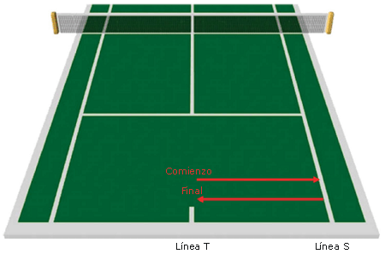
Figura 10. Línea T a Línea S.
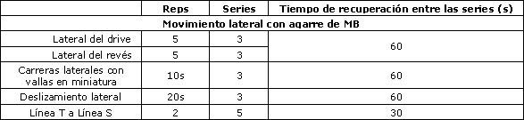
Tabla 1. Ejemplo de una sesión de entrenamiento lateral específico del tenis. Reps = repeticiones; MB = Balón Medicinal.

Referencias
1. Appleberg B and Emonet-Denand F (1967). Motor units of the first superficial lumbrical muscle of the cat. J Neurophysiol 30: 154160
2. Bragg RW and Andriacchi TP (2001). The lateral reaction step in tennis footwork. XIX International Symposium on Biomechanics in Sports. San Francisco, CA. pp. 3437
3. Brebner JT and Welford AT (1980). Introduction and historical background sketch. In: Reaction Times. Welford AT, ed. New York, NY: Academic Press, pp. 123
4. Brody H (2003). Bounce of a tennis ball. J Sci Med Sport. 6: 113119
5. Chow JW, Carlton LG, Chae WS, Shim JH, Lim YT, and Kuenster AF (1999). Movement characteristics of the tennis volley. Med Sci Sports Exerc 31: 855863
6. Dietz V, Schmidtbleicher D, and Noth J (1979). Neuronal mechanisms of human locomotion. J Neurophysiol 42: 1212 1222
7. Galton F (1899). On instruments for (1) testing perception of differences of tint and for (2) determining reaction time. J R Anthropol Inst 19: 2729
8. Gambetta V and Winckler G (2001). Sport Specific Speed: The 3S System. Sarasota, FL. Gambetta Sports Training Systems, pp. 11
9. Groppel JL (1984). for Advanced Players and Those Who Would Like to Be. Champaign, IL. Human Kinetics, pp. 108110
10. Komi PV (1986). Training of muscle strength and power: Interaction of neuromotor, hypertrophic and mechanical factors. Int J Sports Med 7(Suppl): 10
11. Kovacs MS (2004). A comparison of work/rest intervals in mens professional tennis. Med Sci Tennis 9(3): 1011
12. Kovacs MS (2006). Applied physiology of tennis performance. Br J Sports. Med 40: 381 386
13. Kovacs MS (2006). Is static stretching for tennis beneficial? A brief review. Med Sci Tennis 11(2): 1416
14. Kovacs MS (2007). Tennis physiology: Training the competitive athlete. Sports. Med 37: 1 11
15. Kovacs M, Chandler WB, and Chandler TJ (2007). Tennis Training: Enhancing On-Court Performance. Vista, CA: Racquet Tech Publishing, pp. 23
16. Kovacs MS, Roetert EP, and Ellenbecker TS (2008). Efficient deceleration: The forgotten factor in tennis-specific training. Strength Cond J 30(6): 5869
17. Kraan GA, van Veen J, Snijders CJ, and Storm J (2001). Starting from standing; why step backwards. J Biomech 34: 211215
18. Kupa EJ, Roy SH, Kandarian SC, and DeLuca CJ (1995). Effects of muscle fiber type and size on EMG median frequency and conduction velocity. J Appl Physiol 79: 2332
19. Kyrolainen H, Komi PV, and Belli A (1999). Changes in muscle activity patterns and kinetics with increasing running speed. J Strength Cond Res 13: 400406
20. Mero A and Komi PV (1990). Reaction time and electromyographic activity during a sprint start. Eur J Appl Physiol 61: 7380
21. Mero A and Komi PV (1994). EMG, force and power analysis of sprint specific exercises. J Appl Biomech 10: 113
22. Mero A, Komi PV, and Gregor RJ (1992). Biomechanics of sprint running. Sports Med 13: 376392
23. (2001). A notational analysis of elite tennis strategy. J Sports Sci 19: 107115
24. (2008). Whats the pointTennis analysis and why. ITF Coach Sport Sci Rev 15(45): 1921
25. Pieper S, Exler T, and Weber K (2007). Running speed loads on clay and hard courts in world class tennis. Med Sci Tennis 12(2): 1417
26. Raglin JS, Koceja DM, Stager JM, and Harms CA (1996). Mood, neuromuscular function, and performance during training in female swimmers. Med Sci Sports Exerc 28: 372 377
27. Roetert EP and Ellenbecker TS (2007). Complete Conditioning for Tennis (2nd ed). Champaign, IL. Human Kinetics, pp. 1
28. Roetert EP, Ellenbecker TS, and Chu D (2003). Movement mechanics. In: ITF Strength and Conditioning for Tennis. Reid M, Quinn A, Crespo M, eds. London, UK: ITF, pp. 164173
29. Ross A, Leveritt M, and Riek S (2001). Neural influences on sprint running: Training adaptations and acute responses. Sports Med 31: 409425
30. Schmidt RA and Lee TD (1999). Motor Control and Learning: A Behavioral Emphasis (3rd ed). Champaign, IL. Human Kinetics, pp. 2728
31. USATF. USA (2004). Track and Field Coaching Education Program Level II Course-Sprints, Hurdles and Relays. Indianapolis, IN. United States Track and Field, pp. 1826
32. Vickers JN (2007). Perception, Cognition, and Decision Making. Champaign, IL. Human Kinetics, pp. 159195
33. Weber K, Pieper S, and Exler T (2007). Characteristics and significance of running speed at the Australian Open 2006 for training and injury prevention. Med Sci Tennis 12(1): 1417
34. Weiss AD (1965). The locus of reaction time change with set, motivation, and age.. J Gerontol 20: 6064
35. Wojtys EM, Huston LJ, Taylor PD, and Bastian SD (1996). Neuromuscular adaptations in isokinetic, isotonic, and agility training programs. Am J Sports Med 24: 187192
36. Young WB, McDowell MH, and Scarlett BJ (2001). Specificity of sprint and agility training methods. J Strength Cond Res 15: 315319

